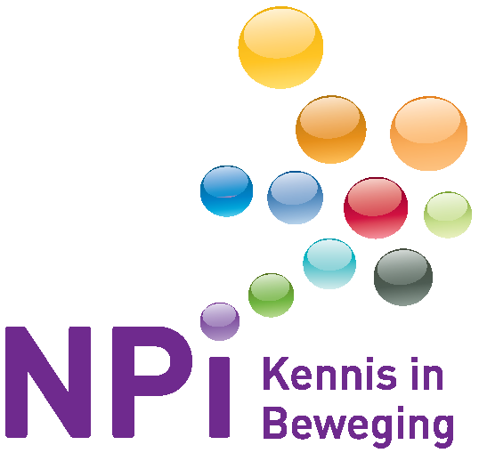

Programma
Cursus ‘High-intensity Interval Training (HIT) bij kinderen’
Fletcher Hotel-Restaurant ‘De Buunderkamp’
Buunderkamp 8, 6874 NC Wolfheze
nr. 2005471

09.00 uur Ontvangst met koffie en thee
09.30 uur Opening - H.J. Bult MSc, sportfysiotherapeut/cursuscoördinator NPi
Introductie cursus - mw. dr. M. Zwinkels, klinisch inspanningsfysioloog

09.40 uur Theorie: High-intensity Interval Training (HIT)
- Kennisquiz;
- Inspanningsfysiologie van interval training;
- Formats en richtlijnen voor HIT.

11.00 uur Koffie en thee

11.15 uur Uitvoer HIT en evalueren trainingseffecten
- Korte intervaltraining;
- In subgroepen en daarna plenair bespreken van trainingseffecten/uitkomstmaten.

12.30 uur Lunch

13.30 uur HIT in de therapeutische praktijk
- Bespreken van voorbereidingsopdracht in subgroepen + plenaire terugkoppeling;
- Interactief college over intervaltraining bij het zich normaal ontwikkelende kind en bij verschillende ziektebeelden.

14.45 uur Koffie en thee

15.00 uur Van therapie naar sportvereniging
- Interactief college over de transfer van therapie naar sport
mw. E. Duijn, sportconsulent De Hoogstraat Revalidatie
- Uitwerken casuïstiek (in groepen).

16.45 uur Ruimte voor laatste vragen

17.00 uur Sluiting

Wijzigingen voorbehouden

